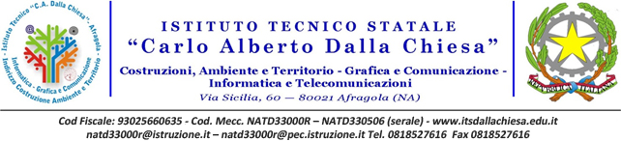

MODULO DI ADESIONE
PERCORSO FORMATIVO PATENTINO DELLA ROBOTICA
EROGATO DALL’I.T.S. “C.A DALLA CHIESA” – AFRAGOLA (NA)

Il/La sottoscritto/a ______________________________________________, genitore dell’alunno/a_________________________________________, frequentante la classe ___________________________ presso l’Istituto Tecnico “C.A. Dalla Chiesa”, conferma l’adesione del/la proprio/a figlio/a al percorso formativo Patentino della robotica Pearson-Comau, e si impegna al versamento della quota di partecipazione nelle modalità indicate dalla scuola stessa.

Luogo e data, ______________________________

Il Genitore
_____________________________

